  - VIAJES, MANUTENCIÓN, ALOJAMIENTO Y ASISTENCIA A ÓRGANOS COLEGIADOS O SOCIALES
EJERCICIO 2023
VIAJES, MANUTENCION, ALOJAMIENTO Y ASISTENCIA A ÓRGANOS COLEGIADOS O SOCIALES AÑO 2023
GASTOS | IMPORTE
VIAJES | 1.467,30 €
ALOJAMIENTO | 315,46 €
ASIST. A ORGANOS COLEGIADOS | 0,00 €

EJERCICIO 2022

VIAJES, MANUTENCION, ALOJAMIENTO Y ASISTENCIA A ÓRGANOS COLEGIADOS O SOCIALES AÑO 2022
GASTOS | IMPORTE
VIAJES | 1.516,69 €
ALOJAMIENTO | 223,55 €
ASIST. A ORGANOS COLEGIADOS | 0,00 €

EJERCICIO 2021
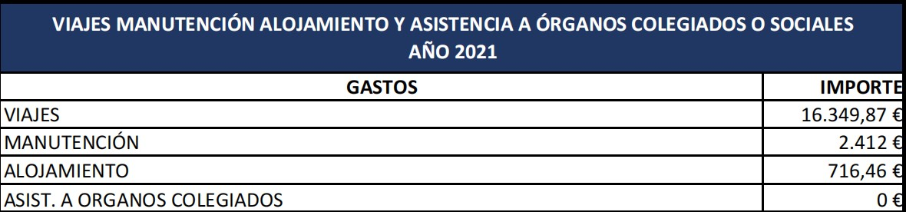

Última revisión: Octubre 2023
Periodicidad: Revisión anual

